疏散指示照明装置
产品介绍

常熟市国瑞科技股份有限公司

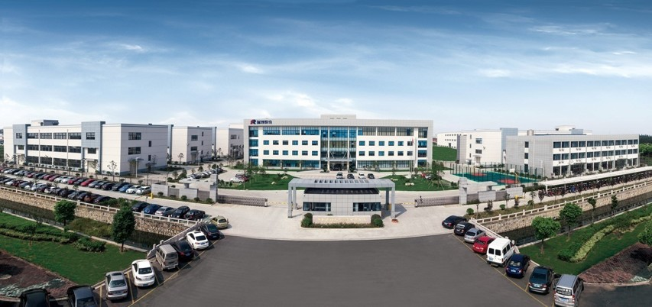

常熟市国瑞科技股份有限公司是国企浙江省二轻集团有限责任公司控股的混合所有制企业，股票代码300600，公司位于江苏省常熟虞山高新技术产业开发区，是专业从事船舶及海洋工程电气、自动化系统及其系统集成的研发、生产、销售及综合技术服务的高新技术企业。
公司注册资本29705.22万元，占地88000平方米，科研生产用房面积56000平方米，作为专业的船舶电气及自动化设备制造商，配备先进的柔性加工生产线和齐全的试验、测试设备，以“数字化设计、数字化管理、数字化生产”为客户提供优质产品和服务。
公司始终坚持“自主创新、诚信经营”，拥有江苏省重点企业研发机构——江苏省高可靠智能化船舶配用电设备工程技术研发中心，公司拥有软件著作权48项，发明专利权14项，所生产的船舶低压配电产品系列、中压配电产品系列、电力电子产品系列、船用开关系列、自动化设备及自动化管理系统等产品广泛应用于中外民用船舶，得到了用户较高的满意度。
公司通过了中国船级社ISO9001、OHSAS18001、ISO14001等管理体系的第三方认证，产品满足GB/T19001、GJB9001的质量要求，并可根据客户要求通过“CCS”、“LR”、“DNV-GL”、“ABS”、“BV”、“NK”等中外船级社的检验。

疏散指示照明装置产品介绍
- 产品概述
疏散指示照明灯装置是针对照明系统开发的新型廊道照明装置，装置以疏散指示照明控制模块分别以本地与远程的控制模式对疏散指示照明灯进行多模式照明控制，来实现疏散指示照明灯的多种功能。疏散指示照明灯采用LED作为照明光源，实现通道疏散标志方向指示（绿色），夜灯低照度照明（红色）及应急辅助照明（白色）的功能。疏散指示照明灯装置具有轻薄，防撞，安装方便，外型美观等优点，防护等级满足IP56的要求。
- 产品介绍
- 适用范围
适用于廊道的人员疏散指示。
- 优点
  - 疏散指示照明灯采用彩色LED照明，寿命长，节能环保，与传统的白炽灯相比采用LED灯可以节能85%。
  - 疏散指示照明灯具有多种工作模式，实现不同的功能转换，亮度，色彩可控。
  - 安装形式多样，可分壁挂式和嵌入式。
- 组成和构架
应急&附加照明装置由照明控制箱、疏散指示灯组成。
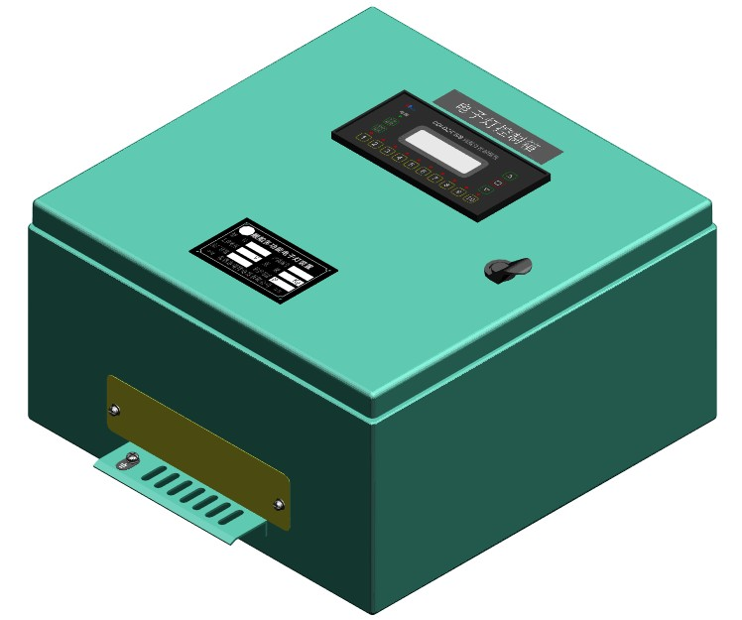
照明控制箱
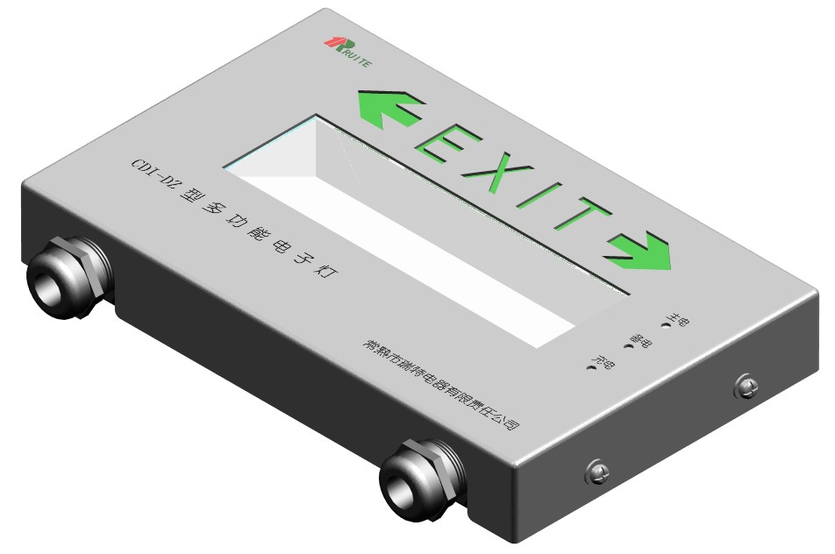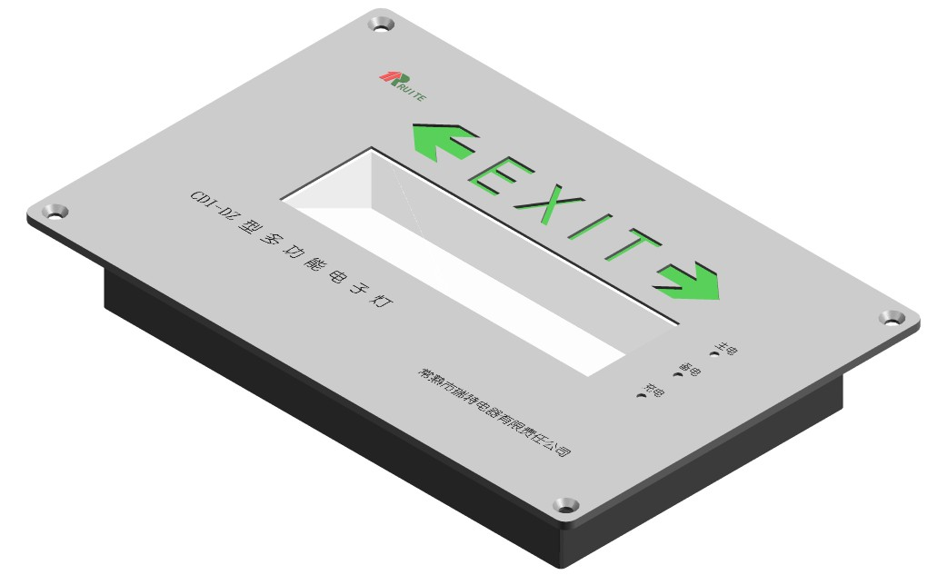
CDI-DZ/B(壁挂式) CDI-DZ/Q(嵌入式)

- 功能
模式说明 | 模 式 | 时段(由控制箱与远程控制器设定) | 功 能
模式说明 | 主电模式 | 白天 | 疏散标志灯 常亮（绿色）
模式说明 | 主电模式 | 晚上 | 疏散标志灯 常亮（绿色）  夜灯 常亮（红色）
模式说明 | 断电模式 | 全天24小时 | 疏散标志灯 常亮（绿色）  辅助照明灯 常亮（白色）
夜 灯 | a.色彩可设：可分别设定红、蓝、紫色其中一种。  b.最低照度不小于5 lx.
疏散标志灯 | a.颜色：绿色标志，白色背景。  b.最低亮度>15cd/m2.
辅助照明灯 | a.颜色：白色.  b.最低照度符合5-10 lx.
内置锂电池 | 持续放电时间：不小于3小时
应急状态 | 主电故障后，应急转换状态小于5s
疏散标志方向可控 | 可分别依照实际需求设定疏散标志方向
电源指示功能 | 主电模式 | 1.主电指示灯为绿色；2.充电指示灯：充电中为红色/充满后为绿色；3.备电指示灯不亮。
电源指示功能 | 断电模式 | 1.主电、充电指示灯不亮；2.备电指示灯为黄色/低压时为红色。

- 规格
  - 照明控制箱：
标准尺寸400（宽）×400（高）×180（深）。
  - 疏散指示照明灯（嵌入式）：
标准尺寸224（宽）×128（高）×33（深）。
  - 疏散指示照明灯（壁挂式）：
标准尺寸200（宽）×120（高）×35（深）。

- 产品特性
- 特性
  - 照明控制箱
输入电压：三相 AC220V±10% 50Hz
输出电压：单相 AC220V±10% 50Hz
输出电流：10A（分10路输出，每路输出1A）
输出路数：默认10分路（每路可直接控制疏散指示照明灯或经由接线箱控制）
防护等级：IP 23
外形尺寸：高400×宽400×厚180
安装尺寸：高432×宽342安装孔φ10
重 量：约18kg
  - 疏散指示灯
输入电压：单相 AC220V±10% 50Hz
输出电压：单相 AC220V±10% 50Hz
功 耗：约4W
防护等级：IP 56
外形尺寸： 壁挂式（B） 高120×宽200×厚35
嵌入式（Q） 高128×宽224×厚33
安装尺寸： 壁挂式（B） 高104×宽184安装孔φ6
嵌入式 (Q) 高116×宽212安装孔φ4.5
重 量：约1.5kg持续放电时间：不小于6小时

